RESULTADO – TOMADA DE PREÇO

N° 2024129TP63487HEMU

0

9/10/2024

Bionexo

O Instituto de Gestão e Humanização – IGH, entidade de direito privado e sem fins lucrativos,

classificado como Organização Social, vem tornar público o resultado da Tomada de Preços, com a

finalidade de adquirir bens, insumos e serviços para o HEMU - Hospital Estadual da Mulher, com

endereço à Rua R-7, S/N, Setor Oeste, Goiânia, CEP: 74.125-090.

Bionexo do Brasil Ltda

Relatório emitido em 09/10/2024 09:54

**Comprador**

IGH - HEMU - Hospital Estadual da Mulher (11.858.570/0002-14)

AV. PERIMETRAL, ESQUINA C/ RUA R7, SN - SETOR COIMBRA - GOIÂNIA, GO CEP: 74.530-020

**Relação de Itens (Confirmação)**

Pedido de Cotação : 361925192

COTAÇÃO Nº 63487 MANUTENÇÃO PREDIAL HEMU SET/2024

Frete Próprio

Observações: \*PAGAMENTO: Somente a prazo e por meio de depósito em conta PJ do fornecedor. \*FRETE: Só serão aceitas

propostas com frete CIF e para entrega no endereço: RUA R7 C/ AV PERIMETRAL, SETOR COIMBRA, Goiânia/GO CEP: 74.530-

0

20, dia e horário especificado. \*CERTIDÕES: As Certidões Municipal, Estadual de Goiás, Federal, FGTS e Trabalhista devem

estar regulares desde a data da emissão da proposta até a data do pagamento. \*REGULAMENTO: O processo de compras

obedecerá ao Regulamento de Compras do IGH, prevalecendo este em relação a estes termos em caso de divergência.

Tipo de Cotação: Cotação Normal

Fornecedor : Todos os Fornecedores

Data de Confirmação : Todas

**Faturamento**

**Mínimo**

**Validade da**

**Proposta**

**Condições de**

**Pagamento**

**Fornecedor**

**Prazo de Entrega**

**Frete Observações**

**FERRAGISTA AREIAO EIRELI**

GOIÂNIA - GO

Maria Salette Bastos - (62) 3285-

3 dias após

confirmação

1

2

R$ 2,0000

21/09/2024

21/09/2024

30 ddl

30 ddl

CIF

CIF

null

null

2

000

areiaofer@gmail.com

**[Mais informações](javascript: f_mais_info(226111))**

**Marlene Custodia De Araujo**

**Lagares**

GOIÂNIA - GO

8 dias após

confirmação

R$ 500,0000

Evando Lagares - (62) 3942-5787

americacomercialservicos@gmail.com

**[Mais informações](javascript: f_mais_info(235046))**

**Programação**

**de Entrega**

**Preço**

**Unitário Fábrica**

**Preço**

**Valor**

**Total**

**Produto**

**Código**

**Fabricante**

**Embalagem Fornecedor Comentário Justificativa**

**Rent(%) Quantidade**

**Usuário**

Danielly

Evelyn

Pereira Da

Cruz

BOTIJAO DE

GAS R22 13,6

KG - DIVERSOS

FERRAGISTA

AREIAO

EIRELI

BOTIJAO DE GAS REFRIGERANTE

R22 13,6 KG

R$

R$

R$

1

45952

53175

44776

-

-

-

UNIDADE

UNIDADE

UNIDADE

null

null

null

-

-

-

2 Unidade

1.076,0000 0,0000

2.152,0000

0

4/10/2024

10:14

Danielly

Evelyn

Pereira Da

Cruz

CAPACITOR AR CONDICIONADO

CBB61 2,5UF 450V 5% ->

CAPACITOR PARA AR

CAPACITOR AR

CONDICIONADO

CBB61 2,5UF

450V 5% -

FERRAGISTA

AREIAO

EIRELI

R$

,0000

R$

47,5000

2

3

R$ 9,5000

5 Unidade

0

CONDICIONADO CBB61 ( 2,5 UF

+

5% 450 VAC)

DIVERSOS

04/10/2024

1

0:14

Danielly

Evelyn

Pereira Da

Cruz

CAPACITORES

60/2.5 UF 400V

FERRAGISTA

AREIAO

EIRELI

R$

9,0000

R$

0,0000

R$

78,0000

CAPACITORES 60/2.5 UF 400V

2 Unidade

3

-

DIVERSOS

0

4/10/2024

10:14

**Total**

**Parcial:**

R$

9

.0

2.277,5000

Total de Itens da Cotação: 7

Total de Itens Impressos: 3

**Programação**

**de Entrega**

**Preço**

**Unitário Fábrica**

**Preço**

**Valor**

**Total**

**Produto**

**Código**

**Fabricante**

**Embalagem Fornecedor Comentário Justificativa**

**Rent(%) Quantidade**

**Usuário**

Danielly

Evelyn

Pereira Da

Cruz

MOTOR

COMPRESSOR

ROTATIVO

Marlene

Custodia De

Araujo

COMPRESSOR ROTATIVO 12.000

BTUS/R22/220V/60HZ/ROTATIVO 40273

MARCA:

HIGHLY

R$

R$

R$

959,0000

4

5

-

-

AVULSA

AVULSA

-

-

1 Unidade

1 Unidade

1

2000 BTUS

PARA GAS R-22

TECANSE

959,0000 0,0000

-

UNIDADE

Lagares

0

4/10/2024

10:14

-

COMPRESSOR ROTATIVO 18.000 40306

BTUS - PARA FLUÍDO

COMPRESSOR

ROTATIVO

18.000 BTUS -

PARA FLUIDO

Marlene

Custodia De

Araujo

null

R$

R$

R$

Danielly

Evelyn

Pereira Da

Cruz

1.077,0000 0,0000

1.077,0000

REFRIGERANTE R-22

Lagares

https://bionexo.bionexo.com/jsp/RelatPDC/relat\_adjudica.jsp

1/2

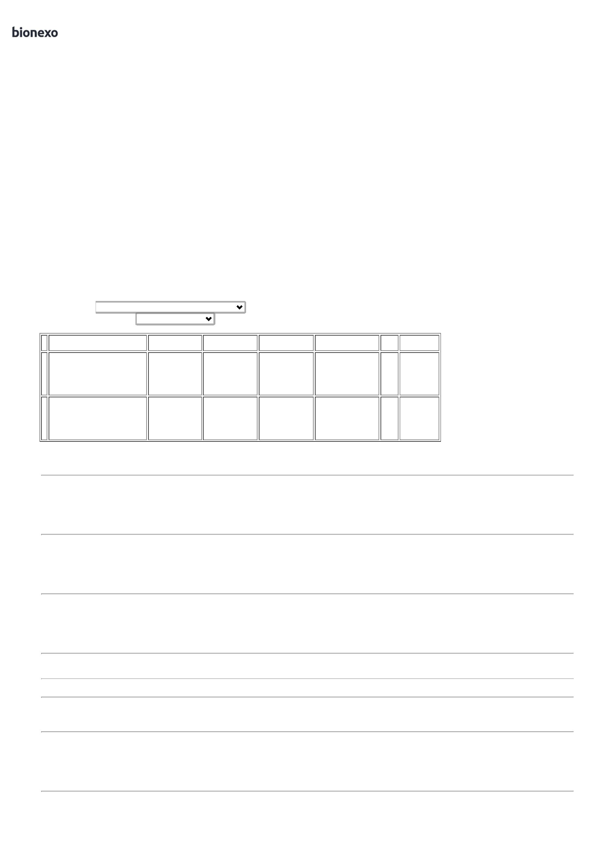

0

9/10/2024

Bionexo

REFRIGERANTE

R-22 - HIGHLY

04/10/2024

10:14

Danielly

Evelyn

Pereira Da

Cruz

COMPRESSOR

ROTATIVO

30.000 BTUS

GAS R22 -

HIGHLY

Marlene

Custodia De

Araujo

COMPRESSOR ROTATIVO 30.000

R$

R$

R$

6

7

40308

48721

-

-

AVULSA

AVULSA

null

null

-

-

1 Unidade

BTUS - UNIDADE

1.644,0000 0,0000

1.644,0000

Lagares

04/10/2024

1

0:14

Danielly

Evelyn

Pereira Da

Cruz

GAS

Marlene

Custodia De

Araujo

GAS REFRIGERANTE R141B -

BOTIJA 13,6 KG

REFRIGERANTE

R141B 13,6 KG -

EOS

R$

R$

R$

1 Unidade

2.325,0000 0,0000

2.325,0000

Lagares

0

4/10/2024

10:14

**Total**

**Parcial:**

R$

4

.0

6.005,0000

Total de Itens da Cotação: 7

Total de Itens Impressos: 4

**Total**

**Geral:**

R$

1

3.0

8.282,5000

Clique [aqui](javascript:chama_completo(361925192)) para geração de relatório completo com quebra de página

https://bionexo.bionexo.com/jsp/RelatPDC/relat\_adjudica.jsp

2/2

